**Agnes de Graaf-en ook een leuk gezigt is**

Gedicht van de Week

week 10- 2022

[www.arspoetica.nl](http://www.arspoetica.nl)

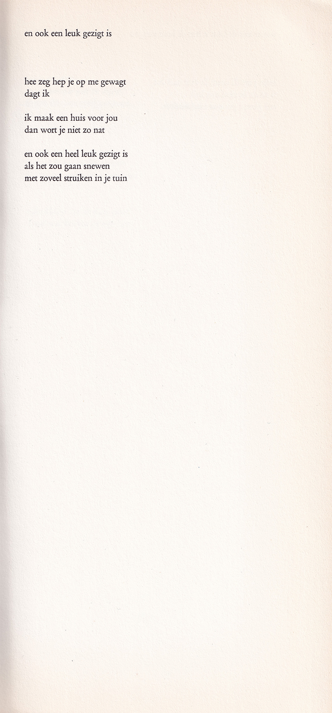

De dichter van deze week heeft een opvallende levensloop. In 1970 publiceerde de uitgeverij Van Oorschot, bekend om haar elitaire en pretentieuze uitgavebeleid haar eerste en enige bundel. Ook achteraf heeft dat velen verbaasd tot de uitgever aan toe.[1]

Agnes de Graaf(1948-2016?) schreef in die bundel gedichten in een gewild kinderlijke stijl en spelling. De reacties erop waren wisselend: van afwijzend tot welwillend[2], maar een doorbraak in literair Nederland zat er niet in. Na deze eerste bundel publiceerde zij nog wel in tijdschriften, maar een nieuwe uitgave kwam er niet.

Vanaf 1997 woonde zij in Wales waar zij o.a. actief was als beeldend kunstenaar. Vanaf september 2016 is zij vermist. Een half jaar later is zij nog niet gevonden.

Het gedicht dat hier wordt geplaatst is uit de hierboven genoemde bundel “gotweet wat voor ongelukken hiervan komen”. Het is typerend voor de gedichten eruit.

1. In een artikel in De Groene in 2021: “Heden heeft men bij Van Oorschot geen idee waar Agnes de Graaf zou kunnen uithangen. Aan de telefoon vertelt een der redacteuren dat hij niet snapt dat haar bundel ooit door zijn firma uitgegeven had kunnen worden. Hij denkt dat «de oude Geert» van Agnes een soort tweede Neeltje Maria Min had willen maken.”
2. De gedichten werden o.a. besproken door Anton Korteweg in Het Parool en Kees Fens in De Volkskrant.